МИНИСТЕРСТВО НАУКИ И ВЫСШЕГО ОБРАЗОВАНИЯ РОССИЙСКОЙ ФЕДЕРАЦИИ
федеральное государственное автономное образовательное учреждение высшего образования
«САНКТ-ПЕТЕРБУРГСКИЙ ГОСУДАРСТВЕННЫЙ УНИВЕРСИТЕТ
АЭРОКОСМИЧЕСКОГО ПРИБОРОСТРОЕНИЯ»
ФАКУЛЬТЕТ СРЕДНЕГО ПРОФЕССИОНАЛЬНОГО ОБРАЗОВАНИЯ

ИЗУЧЕНИЕ ПРИНЦИПА ПОСТРОЕНИЯ МИКРОПРОЦЕССОРНОЙ СИСТЕМЫ НА БАЗЕ 8-МИ РАЗРЯДНОГО МИКРОПРОЦЕССОРА

МЕТОДИЧЕСКИЕ УКАЗАНИЯ ПО ВЫПОЛНЕНИЮ ЛАБОРАТОРНОЙ РАБОТЫ

дисциплине:
АРХИТПЕКТУРА АППАРАТНЫХ СТРЕДСТВ

Санкт-Петербург 2024

ЛАБОРАТОРНАЯ РАБОТА № 1

ИЗУЧЕНИЕ ПРИНЦИПА ПОСТРОЕНИЯ МИКРОПРОЦЕССОРНОЙ СИСТЕМЫ НА БАЗЕ 8-МИ РАЗРЯДНОГО МИКРОПРОЦЕССОРА

1. Цель работы:
- изучить структуру эмулятора микро-ЭВМ;
- изучить состав, назначение и внутреннюю структуру отдельных устройств, входящих в МПС;

2. Основные теоретические положения
Микропроцессорная система (МПС) – цифровая система, включающая в свой состав несколько цифровых устройств и предназначенная для решения большого числа разнообразных задач. Основным устройством любой МПС является микропроцессор (МП), предназначенный для обработки цифровой информации и управления этой обработкой, а также управления всей МПС. В исследуемой МПС используется МП КР580ВМ80 – это 8-разрядный процессор с фиксированной системой команд и аккумуляторной организацией выполнения различных операций. Кроме МП в состав данной МПС входит память, состоящая из постоянного запоминающего устройства (ПЗУ) или ROM ёмкостью 128 байт и оперативного запоминающего устройства (ОЗУ) или RAM общей ёмкостью 128 байт (2 ×64 байта). Адреса ячеек памяти распределяются в соответствии с картой памяти. Также в состав МПС входят контроллер прямого доступа к памяти (КПДП), формирователь сигналов управления(ФСУ) и генератор тактовых импульсов (ГТИ). Контроллер ПДП позволяет передавать большой объем данных между внешним запоминающим устройством, например, на жёстком диске («Винчестер») и ОЗУ без участия процессора. ФСУ предназначен для выработки дополнительных управляющих сигналов, обеспечивающих управление МПС в каждом машинном цикле, на основе специального кода – байта состояния процессора (БСП). ГТИ вырабатывает две серии тактовых импульсов – Ф1 и Ф2, которые обеспечивают внутреннюю и внешнюю синхронизацию, как МП, так и всей МПС в целом.

3. Описание рабочей области эмулятора
На передней панели лабораторной установки представлена микро-ЭВМ, построенная на основе однокристального микропроцессора КР580ВМ80.
В состав эмулятора микро-ЭВМ входят:
- микропроцессор (МП);
- память программ – постоянное запоминающее устройство (ПЗУ) и память данных – оперативное запоминающее устройство (ОЗУ);
- формирователь сигналов управления (ФСУ);
- контроллер прямого доступа к памяти (контроллер ПДП) с кнопками «Зп» и «Чт»;
- генератор тактовых импульсов (ГТИ);
- внешние регистры адреса и данных с органами управления (кнопки ввода адреса и данных, имеющих индикаторы;
- счётчики циклов и тактов расположены в левом нижнем углу лабораторной установки.
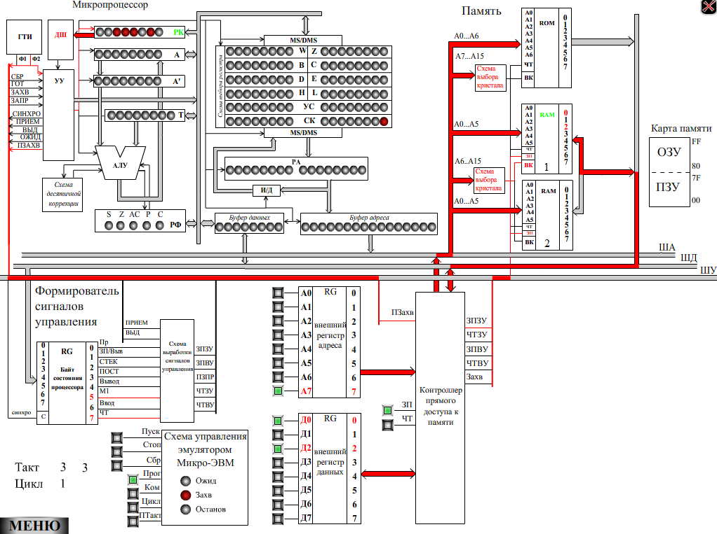
Рис.1. МПС на основе однокристального микропроцессора КР580ВМ80
Микропроцессор содержит:
-УУ – устройство управление обеспечивает управление всеми внутренними узлами микропроцессора и выработки необходимых внешних управляющих сигналов;
-ДШ – дешифратор команд обеспечивает дешифрацию команд и формирует машинные циклы и машинных такты в соответствии с командой;
-РК – 8-разрядный регистр команд, обеспечивает запись и хранение кода команды на время ее выполнения;
- А и А’ – Аккумулятор 8-разрядный двухступенчатый регистр. Служит для хранения одного операнда при выполнении арифметических и логических операций, для записи и хранения результата и для обмена данными с внешними устройствами через внутреннюю шину данных;
- Т – 8-разрядный вспомогательный регистр для временного хранения данных (второго операнда при выполнении арифметических и логических операций);
- АЛУ – 8-разрядное арифметико-логическое устройство комбинационного типа, обеспечивает выполнение арифметических и логических операций над двумя операндами и формирует пять признаков (флагов) результата операции:
- С – флаг переноса. С = 1, если происходит перенос (при сложении) или заем из более старшего разряда (при вычитании и сравнении). С=0 в противном случае;
- P – флаг четности. P = 1, если результат операции содержит четное число единиц. P = 0 если количество единиц нечетное;
- АС – флаг вспомогательного переноса. АС = 1, если при выполнении операции в АЛУ возникает перенос из младшей тетрады в старшую, иначе АС = 0;
- Z – флаг нуля. Z = 1, если результат операции равен “0”, иначе Z =0;
- S – флаг знака. S = 1, если старший разряд результата равен 1, иначе S = 0.
- Схема десятичной коррекции обеспечивает потетрадную десятичную коррекцию результата;
- РФ – 8-разрядный регистр признаков (флагов). Пять разрядов (D7,D6,D4,D2,D0) используются для записи признаков S,Z,AC,P,C. Разряды D5,D3,D1 могут принимать любые состояния;
- Схема выбора регистра и MS/DMS обеспечивают выбор регистров общего назначения и счетчика команд, запись и чтение данных с внутренней шины данных;
- W,Z,B,C,D,E,H,L – регистры общего назначения, которые могут использоваться как регистровые пары BC, DE, HL. Регистры W и Z программно недоступны;
- УС – 16-разрядный регистр-указатель стека; Стек – это специальная область оперативной памяти. Адресацией в этой области управляет регистр указатель стека. Используется эта память для временного хранения содержимого регистров.
- СК - 16-разрядный программный счётчик, формирующий адрес выполняемой команды;
- РА – 16-разрядный регистр адреса, обеспечивает хранение адреса и подачи его через буфер адреса на шину адреса;
- И/Д – схема инкремента-декремента обеспечивает изменение адреса на +1, также используется для соответствующих операций без участия АЛУ;
- Буфер данных – двунаправленный, обеспечивает связь внутренней шины данных МП с внешней шиной данных (ШД), а также отключение внешней ШД от МП в режиме прямого доступа к памяти (ПДП);
- Буфер адреса – однонаправленный, обеспечивает передачу адреса из регистра адреса в шину адреса, а также отключение шины адреса от МП в режиме ПДП.
Формирователь сигналов управления включает в себя:
-RG байт состояния процессора – 8-разрядный регистр, обеспечивающий хранение байта состояния процесса;
Каждый бит байта состояния имеет определенное функциональное назначение:
D0 – INTA – Подтверждение прерывания – будет активен (равен 1) в машинных циклах прерывания;
D1 - WO - Запись/Вывод – будет активен (равен 0) в тех машинных циклах, когда осуществляется выдача информации из микропроцессора на память или внешнее устройство;
D2 – STACK – Стек – будет активен (равен 1) в тех машинных циклах,
в которых осуществляется обращение к стековой памяти;
D3 – HLTA – Подтверждение останова – будет активен (равен 1) в машинных циклах выполнения команды останова;
D4 – OUT - Вывод– будет активен (равен 1) в машинных циклах вывода информации из аккумулятора во внешнее устройство;
D5 – МЦ1 – Первый МЦ – будет активен (равен 1) в первых машинных циклах любой команды;
D6 – INPUT – Ввод – будет активен (равен 1) в машинных циклах ввода информации в аккумулятор из внешнего устройства;
D7 – MEMR – Чтение – будет активен (равен 1) в тех машинных циклах, в которых осуществляется чтение информации из памяти.

-Схема выработки сигналов управления – обеспечивает выработку системных управляющих сигналов, формирующихся из условий:
ЧТЗУ = ЧТ^ПРИЕМ
ЗПЗУ = ВЫД^ВЫВОД
ЧТВУ = ВВОД^ПРИЕМ
ЗПВУ = ВЫД^ПРИЕМ
ПЗПР = ПР^ПРИЕМ,
где “ЧТЗУ” – чтение с запоминающего устройства, “ЗПЗУ” – запись в запоминающее устройство,” ЧТВУ” – чтение с внешнего устройства, “ЗПВУ” – запись на внешнее устройство,” ПЗПР” – подтверждение запроса на прерывание.
Внешний модуль памяти
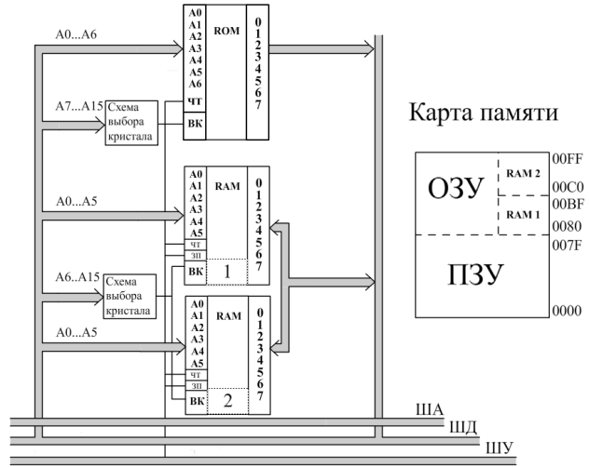
Постоянное запоминающее устройство (ПЗУ) служит для хранения программ, состоит из накопителя (ROM) на 128 байт и селектора адреса (Схемы выбора кристалла), который из разрядов A15 – A7 адреса формирует сигнал обращения к ROM согласно с картой памяти, поступающий на вход CS накопителя. Адрес выбираемой ячейки (разряды A6 – A0) поступает на входы A6 – A0 накопителя.
Оперативное запоминающее устройство (ОЗУ) служит для хранения данных, состоит из 2-х кристаллов RAM по 64 байта и селектора адреса (Схемы выбора кристалла), который из разрядов A15 – A6 адреса формирует сигналы обращения (СS1 и CS2) к RAM1 и к RAM2 согласно с картой памяти, поступающие на вход CS накопителей. Адрес выбираемой ячейки (разряды A5 – A0) поступает на входы A5 – A0 накопителей. Управляющий сигнал ВК формируется на основании старшего бита А7 младшего байта выставляемого адреса (0-ПЗУ, 1-ОЗУ) и бита А6 который определяет кристалл ОЗУ (0-первый кристалл, 1-второй).
Контроллер прямого доступа к памяти
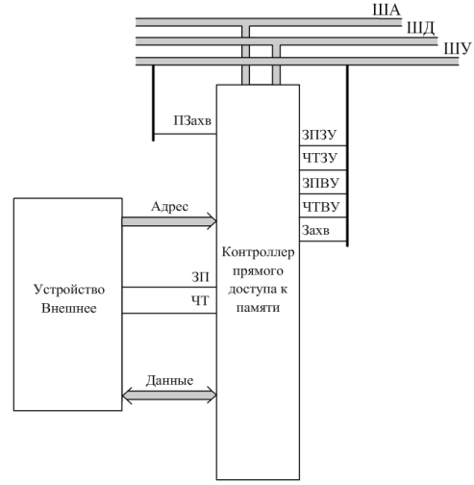
Контроллер прямого доступа к памяти обеспечивает режим прямого доступа к памяти и формирование сигнала “ЗАХВАТ” для перевода микропроцессора в режим “ЗАХВАТ”.
Генератор тактовых импульсов
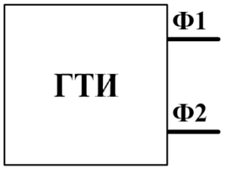
Двухфазный генератор тактовых импульсов вырабатывает импульсы не перекрывающихся между собой (фазы Ф1 и Ф2).
Схема управления эмулятором
На передней панели лабораторной установки находится схема управления эмулятором микро-ЭВМ.
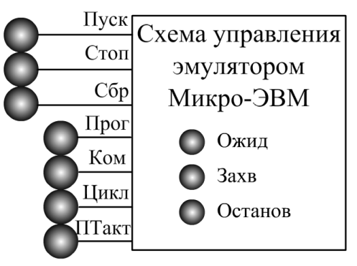
Выполнение линейной программы возможно в четырех режимах:
- Выполнение всей программы (Прог);
- Выполнение по командам (Ком);
- Выполнение по циклам (Цикл);
- Выполнение по полутактам (ПТакт)
4. Порядок выполнения лабораторной работы
1. Изучить основные теоретические положения и описание панели эмулятора микро-ЭВМ;
2. Изучить общие правила работы с эмулятором. В основном меню выбрать пункт «Приступить к работе». На экране монитора появляется общая структура МПС (рис. 1). Проверить назначение органов управления эмулятором, для этого последовательно нажимая кнопки в схеме управления эмулятором убедиться в работоспособности эмулятора. Получить индивидуальное задание у преподавателя. Далее, выполнить первый командный цикл в режимах: ПТакт, Цикл, Ком. Оценить реакцию эмулятора на действия пользователя. Выделить основные части, на которые можно разделить структуру МП (рис. 2).
3. Описать состав и назначение основных узлов МП и заполнить таблицу 1.
Таблица 1
Узлы | Операционная часть | Управляющая часть | Блок регистров | Блок обмена
1
…
N
4.Определить системные сигналы управления, вырабатываемые формирователем сигналов управления (ФСУ) (рис. 3), данные занести в таблицу 2.
Таблица 2
Номер разряда регистра БСП | Байт состояния процессора (БСП)  (назначение входных сигналов) | Системные управляющие сигналы
0
1
2
3
4
5
6
7

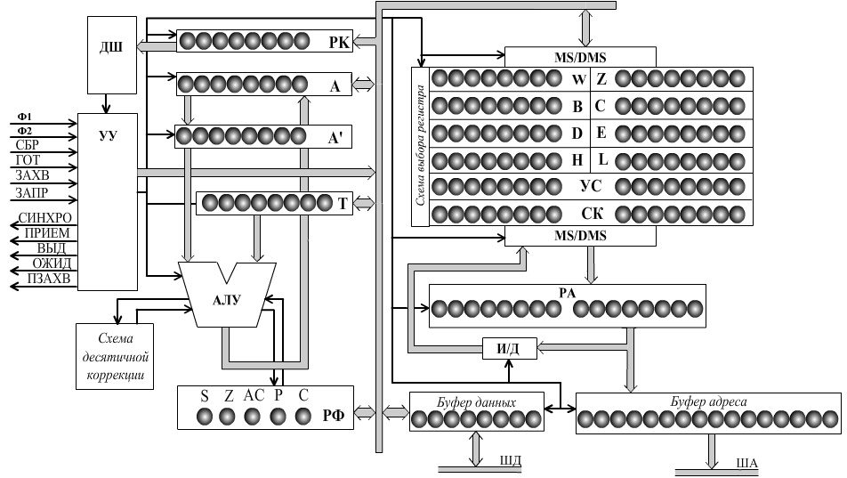

Рис. 2. Структура микропроцессора КР580ВМ80
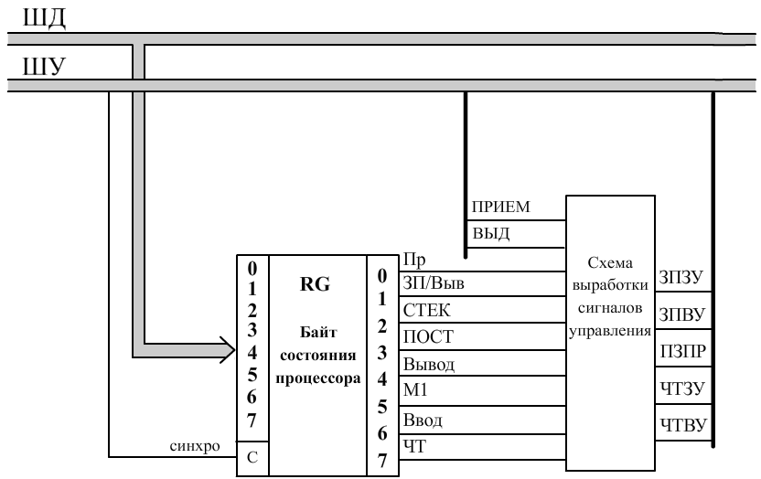
Рис.3. Формирователем сигналов управления

5. Перейти в режим ПДП для чего:
– нажать кнопку-индикатор подающий сигнал «ЗП» или «ЧТ» ;
– убедиться, что контроллер ПДП выработал сигнал «ЗАХВ» и он поступил на вход «ЗАХВ» МП ;
– выбрать режим работы "Прог", подать сигнал «Пуск» на пульте управления;
– убедиться, что МП выработал подтверждение захвата «ПЗАХВ» и перешел в режим «ЗАХВАТ».
6. Записать в ячейки ОЗУ 0080₁₆ и 0081₁₆ данные, заданные преподавателем, для чего:
- на внешний регистр адреса занести адрес нужной ячейки;
- на внешний регистр данных занести данные;
- подать сигнал «ЗП».
7. прочесть записанные в ячейках 0080₁₆ и 0081₁₆ данные, для чего:
- занести адрес читаемой ячейки в регистр адреса;
- подать сигнал «ЧТ»;
- убедиться в соответствии читаемых данных ранее записанных.
8. Ввести программу сложения двух двоичных 8-ми разрядных чисел на языке ассемблера МП КР580, в которой операнды размещены в памяти данных в ячейках с адресами 0080₁₆ и 0081₁₆, результат помещен в ячейку памяти (ЯП) по адресу 0082₁₆, для чего
- на внешний регистр адреса занести адрес нужной ячейки (табл. 3);
- на внешний регистр данных занести данные;
- подать сигнал «ЗП».
Таблица 3
Адрес ЯП (Н-код) | Содерж. ЯП (Н-код) | Мнемоника | Комментарий
0000 | 3А | LDA B2B3 | (А) ← ((В3,В2)
0001 | 80
0002 | 00
0003 | 57 | MOV D,A | (R) ← (А)
0004 | 3А | LDA B2B2 | (А) ← ((В3,В2)
0005 | 81
0006 | 00
0007 | 82 | ADD R | (A) ← (A) + (R)
0008 | 32 | STA B2B3 | ((B2B3)) ← A
0009 | 82
000А | 00
000В | 76 | HLT | (PC) ← (PC) +1

9. Выполнение линейной программы, записанной в ПЗУ.
- выполнить программу в автоматическом режиме:
- подать сигнал «СБРОС»;
- подать сигнал «ПУСК»;
- после выполнения программы прочитать результат в ячейке 0082₁₆. Проверить правильность результата.
- нажать кнопку «СБРОС».
10. Выполнение линейной программы по командам.
- подготовить таблицу 4.
- подать сигнал «КОМ»;
- подать сигнал «ПУСК»;
- заполнить табл. 4 после каждой выполненной команды. Для перехода к следующей команде еще раз нажать «ПУСК». Повторять до появления сигнала «ОСТАНОВ»;
- нажать кнопку «СБРОС».
11. Выполнение линейной программы по тактам команды LDA 0080₁₆, записанной в ячейках ПЗУ с адресом 0000 по 0003.
- выбрать режим «ПТакт» ;
- послать сигнал «СБРОС»;
- нажимая кнопку «ПУСК», на каждой полу фазе фиксировать состояние МП
Проанализировать очередность операций в МП при выполнении команды.
Содержание отчёта
- Название работы.
- Цель работы.
- Выполненное индивидуальное задание.
- Заполненные табл. 1, 2, 4.
- Ответы на контрольные вопросы.

Контрольные вопросы
1. Какова разрядность ШД, если ША – 8 бит, а объем памяти составляет 512 байт?
2. Какую роль выполняет счётчик команд в МП?
3. Какие регистры образуют сверхоперативную память МП?
4. Сколько признаков результата может сформировать АЛУ?
5. Какую роль в МП играют регистры W и Z?
6. Сколько выходов имеет дешифратор команд?
7. Какую роль выполняет схема десятичной коррекции?
8. Для чего служит и в какие моменты времени выдаётся сигнал «СИНХРО»?
9. Для чего служит и в какие моменты времени выдаётся на ШД БСП?
10.Для чего служит и в какие моменты времени выдаётся сигнал «М1»?

Таблица 4
Табл. 4Адрес ЯП  (Н-код) | Содержимое ЯП  (Н-код) | РК | A | A’ | T | БСП | Z | D | СК | РА | БД | БА | Циклы | Такты | Флаги
 |  |  |  |  |  |  |  |  |  |  |  |  |  |  | S | Z | АC | P | C

Если какой-либо столбец будет не заполнен, то его из таблицы можно удалить (кроме флагов)

